折叠高脚椅等一批物资比价方案
折叠高脚椅等一批物资比价方案具体要求如下：
一、产品要求：
产品名称 | 规格型号 | 价格 | 备注
折叠高脚椅 | 白色金属架软皮面高脚椅，可折叠，ICU用，图片仅供参考  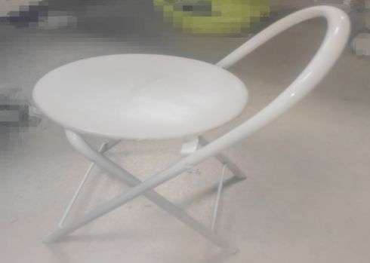 | 元/把
大脚凳 | 长60宽50高50，木质，妇科用，图片仅供参考  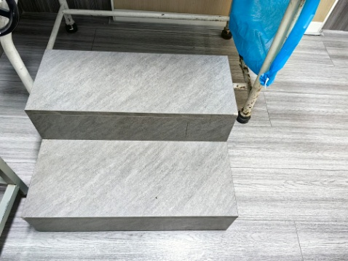 | 元/个
方凳凳面维修 | 图片为医院现有方凳  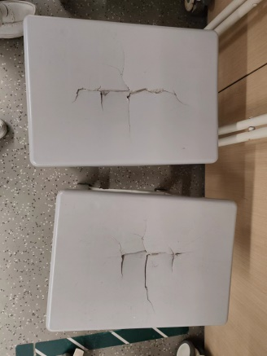 | 元/面
沙发面维修 | 1、布艺  2、皮质  分别报价 | 元/位
二、比价方案：
1.采用现场比价排序方式，一轮报价，价格从低到高排序，各报价单位须提准备好营业执照、品牌授权（如有需提供）、产品资料、产品报价（一次性报价），用文件袋密封包装送至指定地点；
2.最低报价如有两家或以上单位，现场采用二次报价方式；
3.供应商按排序送样品，如：第一排序先送样品，科室确认使用后入库，否则由第二排序送样品，以此类推。

